**MASQUE YUWELL**

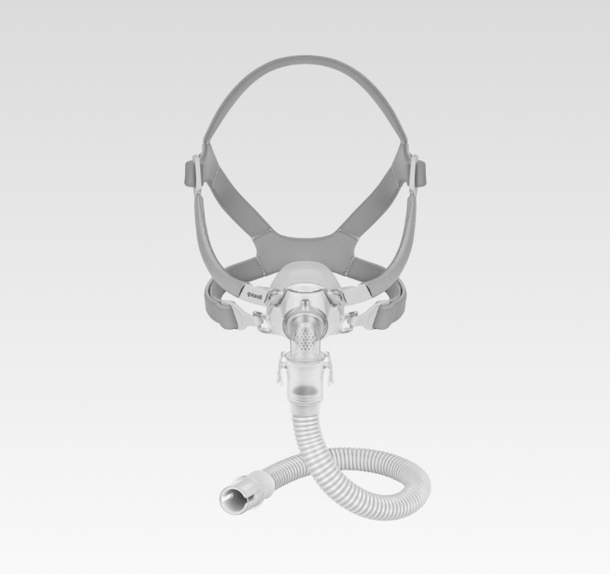**YN-03**

**Masque Nasal YN-03** :

conçu pour allier confort et efficacité, le masque nasal YN-03 offre une expérience de respiration optimale pour les utilisateurs de thérapies CPAP. Sa conception ergonomique et ses matériaux doux garantissent un ajustement parfait, permettant des nuits paisibles et réparatrices.

صُمم قناع الأنف ليجمع بين الراحة والكفاءة، ويوفر تجربة تنفس مثالية لمستخدمي العلاج بالضغط الهوائي الإيجابي المستمر في الأنف. يضمن تصميمه المريح ومواده الناعمة ملاءمته بشكل مثالي، مما يتيح لك قضاء ليالٍ هادئة ومريحة.

**Fiche technique :**

* **Modèle** : YN-03
* **Type** : Masque nasal pour CPAP
* **Matériaux** : Silicone médical, hypoallergénique pour un confort optimal
* **Conception** : Ergonomique avec coussin doux pour un ajustement parfait
* **Système de fixation** : Sangle ajustable pour un maintien sécurisé
* **Taille** : Disponible en plusieurs tailles pour convenir à tous les utilisateurs
* **Compatibilité** : Compatible avec la plupart des appareils CPAP
* **Poids** : Léger pour un confort durant le sommeil
* **Entretien** : Facile à nettoyer, lavable à la main

Le **YN-03** est le choix idéal pour ceux qui recherchent un masque qui combine performance et confort, leur permettant de profiter d'une oxygénothérapie efficace tout en se sentant à l'aise